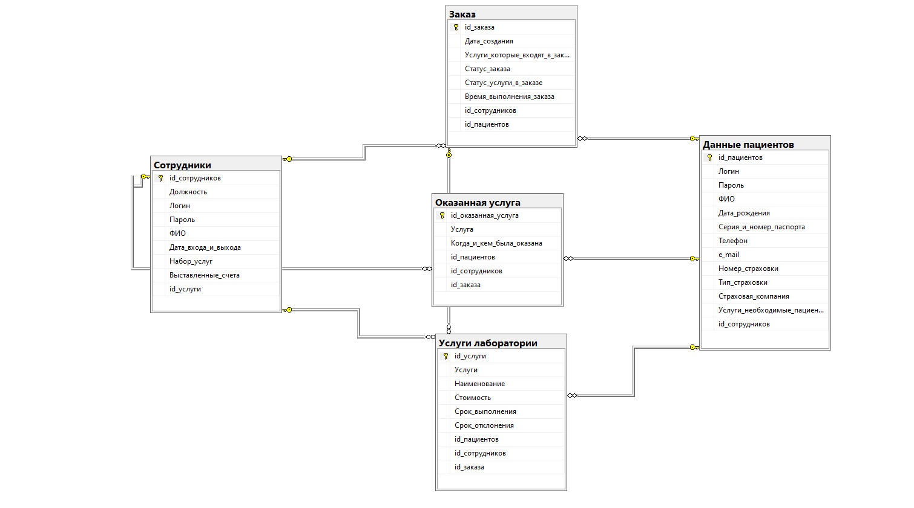ЕР-диаграмма

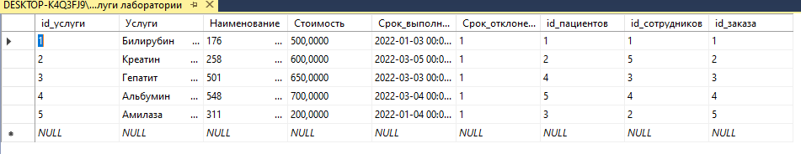Услуги лаборатории

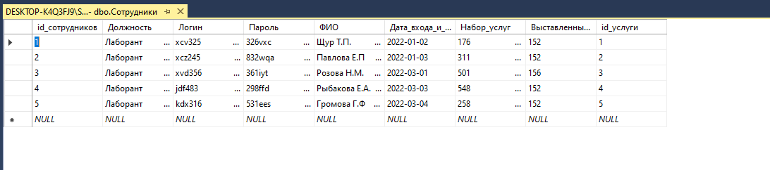Сотрудники

Оказанная услуга

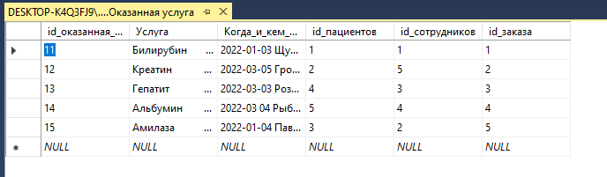

Данные пациентов

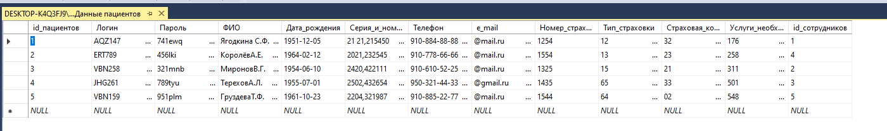

Заказ

